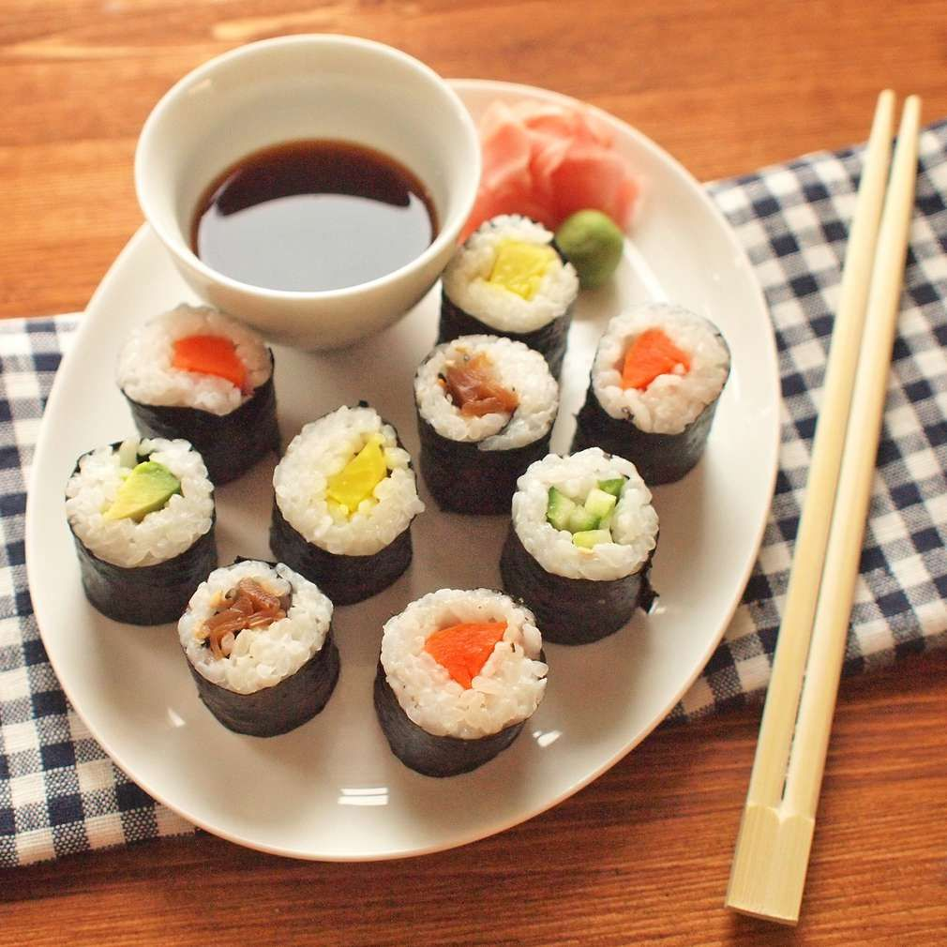

J Í D E L N Í Č E K
Od 7.3.2022-11.3.2022

Pondělí chléb,pom.tvaroh.s mrkví,mléko,pomerančový čaj,jablko,1a,b,3,7
polévka kulajda,1a,b,3,9
vepř.pan. po provensálsku,baby kar.,šť.brambory,sirup, 1a,b,3,7
rýžovo-čiroková kaše s rakytníkovou šťávou,ovoce,lip.čaj,1a,b,3,7

Úterý rohlík s máslem,kakao,malinový čaj,banán,1a,b,3,7
polévka zeleninová s vločkami, 1a,b,3,9
rajská omáčka s masovými koulemi,kolínka,jah.sirup, 1a,b,3,7
chléb,pom.z tresčích jater,mrkev,čaj lesní směs,1a,b,3,4,7

Středa chléb,pom.ze tří druhů sýra,mléko,ovocný čaj,hruška,1a,b,3,7
polévka z vaječné jíšky,1a,b,3,9
halušky,jahodový sirup,1a,b,3,7
chléb,pom.drožďová,kedluben,čaj malina-vanilka,1a,b,3,7

Čtvrtek chléb,pom.z riccotty,bílá káva,bylinkový čaj,mandarinka,1a,b,3,7
vývar s písmenky,1a,b,9
kuřecí maso po čínsku,dušená rýže,pom.sirup,1a,b,3,7
chléb,pom.z červené řepy,okurka,čaj zimní pohádka, 1a,b,3,7

Pátek chléb,pom.ze smetanové lučiny,mléko,hruškový čaj,jablko,1a,b,3,7
polévka brokolicová,1a,b,3,7
zap.aljašská treska s Ajvarem,brambor,sirup aloe vera, 1a,b,9
chléb,máslo,rajče,zelený čaj, 1a,b,3,7

Změna jídelníčku vyhrazena
Jídlo je určeno k okamžité spotřebě.

